110年高雄市登革熱防制專責人員教育訓練
報名資訊
為提升高雄市民對登革熱認知及行動效能，高雄市政府辦理「登革熱防制自主管理措施及查核辦法教育訓練」，敬邀中央及地方主管機關落實輔導設籍高雄市所轄機關設置登革熱專責人員，並惠允公假參訓，共同守護市民健康。
- 參訓對象：
「高雄市特定公私場所登革熱防制自主管理措施及查核辦法」之特定公私場所規範地方行政機關、中央機關、學校、百貨、商場(營業場所總樓地板面積達一萬平方公尺以上之百貨、商場)、加油站(營業場所基地面積達五千平方公尺以上之加油站)、工廠(工廠登記廠地面積達十萬平方公尺以上之工廠)及公民有市場(公民有市場以有向本府經發局登記者)、廢棄物處理相關場域(未達一定規模之應回收廢棄物回收站、應回收廢棄物回收處理業、公民營廢棄物處理機構)、人口密集機構(如托嬰中心、兒童及少年安置教養機構、身心障礙福利機構、老人養護、長期照顧機構、醫療機構及護理之家)、公寓大廈等登革熱防制專責人員等。
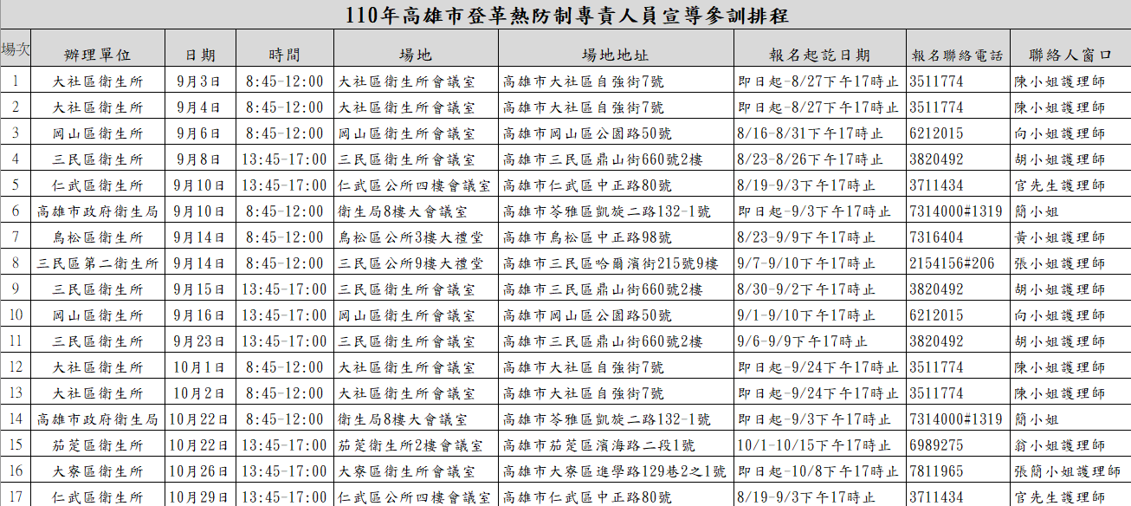
- 110年教育訓練行程表： 108年~110年已參訓並取得證明者免訓
向區公所報名
向區公所報名
報名截止日與方式：
- 辦理單位為衛生所者，請參訓者直接向該所報名，無需向區公所報名。
- 如欲報名高雄市政府衛生局辦理之場次(編號第6、14場)，請公寓大廈參訓者向大樓所在之區公所報名，報名裁止日為開訓前15天(如為假日則順延至次一上班日)下午16時止，並請區公所最遲於報名裁止次日將參訓名冊電子檔免備文e-mail至工務局承辦人員電子信箱，公寓大廈參訓者請勿直接向工務局報名。
- 請區公所務必註明報名日期及報名場次編號，及務必填寫參訓者之行動電話（如無行動電話者務必註明『無手機』）及身分證字號，以利工務局後續作業。
- 請與會人員當天報到時請攜帶身分證明文件、原子筆及水杯。
- 若遇不可抗力之因素影響訓練或更改場次，衛生局另行通知主管機關報名窗口轉知相關訊息。
- 因應嚴重特殊傳染性肺炎疫情，請參訓人員全程佩戴口罩，入內量體溫及手部消毒等防疫措施。
- 交通資訊：
【停車資訊】
本局因停車格位不足，暫未提供外車入內停放，請洽公、出席會議或參與活動者，優先將機車停放至凱旋二路輕軌沿線停車場；汽車則可停至凱旋醫院公有地下停車場，另周邊福成街、河南路等亦設有汽、機車停車格位，敬請多加利用。
【捷運】
- 搭高雄捷運至「O8 五塊厝站」下車，由 3 號出口出站，直行至台灣企銀巷口左轉，步行約 8 分鐘可到達。
- 搭高雄捷運至「O7 文化中心站」下車，由 3 號出口出站，順著和平路走，轉接同慶路，步行約 15 分鐘可到達。
- 如遇颱風、天災等不可抗拒之天然災害時，為顧及全體人員之安全，依行政院人事行政總處與縣市政府停班停課之公告，將暫停原訂課程，相關課程及公告資訊可至高雄市政府衛生局全球資訊網「首頁/業務科室/疾病管制處/登革熱-4-3.專責人員報名資訊」查詢。
- 訓練時程表
時間 | 流程
8:45-9:00 | 報到 （**報到時請出示身分證明文件，以確認為本人參訓）
9:00-9:50 | 課程1：登革熱防治簡介
9:50-10:00 | 休息
10:00-10:40 | 課程2：各場域病媒蚊生態及孳生源檢查與清除要領
10:40-11:20 | 課程3：高雄市特定公私場所登革熱防制自主管理措施及查核辦法說明
11:20-12:00 | 綜合討論、簽退、核發參訓證明

